E-Mail Adressen in Hyperlinkfeld mit Aktualisierungsabfrage korrigieren

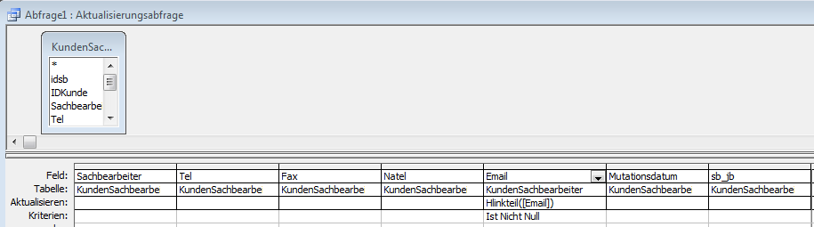

Modul1

Public Function Hlinkteil(mail)
strAnzeige = HyperlinkPart(mail, acDisplayedValue)
Hlinkteil = strAnzeige & "#mailto:" & strAnzeige & "#"

End Function

E-Mail Eingabefeld

Private Sub Email_AfterUpdate()
Dim strAnzeige
If len(Me.Email)>1 then
strAnzeige = HyperlinkPart(Me.Email, acDisplayedValue)
Me.Email = strAnzeige & "#mailto:" & strAnzeige & "#"
End if
End Sub

